Модель бази даних
Варіант 17. Облік внутрішньоофісних витрат

Концептуальна модель

Сутності та їх атрибути
Employee (Співробітник) | - First Name (Ім’я)  - Last Name (Прізвище)  - Email (Електронна адреса)
Department (Відділ) | - Name (Назва)
Kinds of Purchase (Види витрат) | - Name (Назва)  - Description (Опис)
Norm (Норми витрат) | - Year (Рік)  - Month (Місяць)  - Amount (Сума)
Receipt (Квитанція про витрати) | - Date (Дата)  - Amount (Сума)  - Description (Опис)

Відношення між сутностями
Department (Відділ) - Employee (Співробітник) | 1 to Many | Employee (Співробітник) обов’язково належить Department (Відділ),  відділ може бути без Employee (Співробітник).
Department (Відділ) - Kinds of Purchase (Види витрат) | Many to Many | Norm (Норми витрат) реалізує відношення багатьох до багатьох між Department (Відділ) та Kinds of Purchase (Види витрат),  кожна Norm (Норми витрат) обов’язково належить Department (Відділ) та класифікується Kinds of Purchase (Види витрат),  Department (Відділ) та Kinds of Purchase (Види витрат) можуть не мати Norm (Норми витрат).
Employee (Співробітник) - Norm (Норми витрат) | Many to Many | Receipt (Квитанція про витрати) реалізує відношення багатьох до багатьох між Employee (Співробітник) та Norm (Норми витрат),  кожен Receipt (Квитанція про витрати) обов’язково належить Employee (Співробітник) та посилається на відповідну Norm (Норми витрат),  Employee (Співробітник) та Norm (Норми витрат) можуть не мати Receipt (Квитанція про витрати).

Діаграма
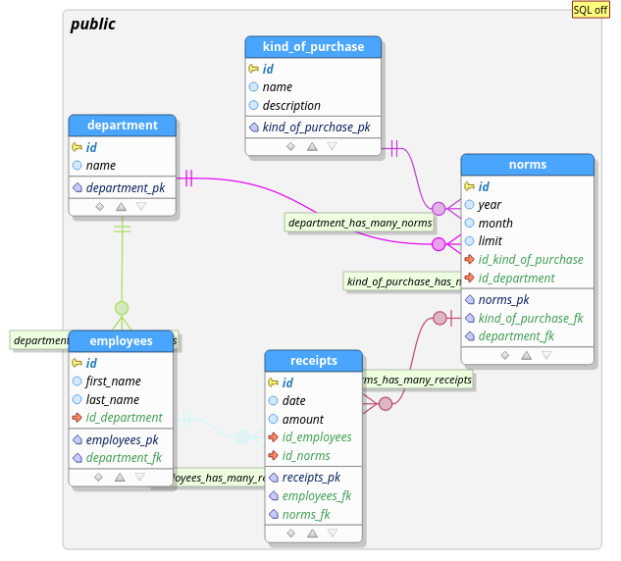

Створення схеми бази даних (MySQL)

Department (Відділ)
CREATE TABLE `department` (
`id` int(11) NOT NULL AUTO_INCREMENT,
`name` varchar(45) NOT NULL,
`created_at` datetime NOT NULL DEFAULT CURRENT_TIMESTAMP,
`updated_at` datetime NOT NULL DEFAULT CURRENT_TIMESTAMP ON UPDATE CURRENT_TIMESTAMP,
`status` int(11) NOT NULL DEFAULT '0',
PRIMARY KEY (`id`)
) ENGINE=InnoDB AUTO_INCREMENT=4 DEFAULT CHARSET=utf8

Employee (Співробітник)
CREATE TABLE `employee` (
`id` int(11) NOT NULL AUTO_INCREMENT,
`email` varchar(100) NOT NULL,
`first_name` varchar(45) NOT NULL,
`last_name` varchar(100) NOT NULL,
`department_id` int(11) NOT NULL,
`created_at` datetime NOT NULL DEFAULT CURRENT_TIMESTAMP,
`updated_at` datetime NOT NULL DEFAULT CURRENT_TIMESTAMP ON UPDATE CURRENT_TIMESTAMP,
`status` int(11) NOT NULL DEFAULT '0',
PRIMARY KEY (`id`),
UNIQUE KEY `email_UNIQUE` (`email`),
KEY `fk_employee_department_idx` (`department_id`),
CONSTRAINT `fk_employee_department` FOREIGN KEY (`department_id`) REFERENCES `department` (`id`) ON DELETE NO ACTION ON UPDATE NO ACTION
) ENGINE=InnoDB AUTO_INCREMENT=2 DEFAULT CHARSET=utf8

Kinds of Purchase (Види витрат)
CREATE TABLE `kinds_of_purchase` (
`id` int(11) NOT NULL AUTO_INCREMENT,
`name` varchar(45) NOT NULL,
`description` varchar(255) NOT NULL,
`created_at` datetime NOT NULL DEFAULT CURRENT_TIMESTAMP,
`updated_at` datetime NOT NULL DEFAULT CURRENT_TIMESTAMP ON UPDATE CURRENT_TIMESTAMP,
`status` int(11) NOT NULL DEFAULT '0',
PRIMARY KEY (`id`)
) ENGINE=InnoDB AUTO_INCREMENT=3 DEFAULT CHARSET=utf8

Norm (Норми витрат)
CREATE TABLE `norm` (
`id` int(11) NOT NULL AUTO_INCREMENT,
`kind_id` int(11) NOT NULL,
`department_id` int(11) NOT NULL,
`year` int(11) NOT NULL,
`month` int(11) NOT NULL,
`amount` decimal(11,2) NOT NULL,
`created_at` datetime NOT NULL DEFAULT CURRENT_TIMESTAMP,
`updated_at` datetime NOT NULL DEFAULT CURRENT_TIMESTAMP ON UPDATE CURRENT_TIMESTAMP,
`status` int(11) NOT NULL DEFAULT '0',
PRIMARY KEY (`id`),
UNIQUE KEY `year_month_UNIQUE` (`year`,`month`,`kind_id`,`department_id`),
KEY `fk_norm_kind_idx` (`kind_id`),
KEY `fk_norm_department_idx` (`department_id`),
CONSTRAINT `fk_norm_department` FOREIGN KEY (`department_id`) REFERENCES `department` (`id`) ON DELETE NO ACTION ON UPDATE NO ACTION,
CONSTRAINT `fk_norm_kind` FOREIGN KEY (`kind_id`) REFERENCES `kinds_of_purchase` (`id`) ON DELETE NO ACTION ON UPDATE NO ACTION
) ENGINE=InnoDB AUTO_INCREMENT=2 DEFAULT CHARSET=utf8

Receipt (Квитанція про витрати)
CREATE TABLE `receipt` (
`id` int(11) NOT NULL AUTO_INCREMENT,
`norm_id` int(11) NOT NULL,
`employee_id` int(11) NOT NULL,
`date` datetime NOT NULL DEFAULT CURRENT_TIMESTAMP,
`amount` decimal(11,2) NOT NULL,
`description` varchar(255) NOT NULL,
`created_at` datetime NOT NULL DEFAULT CURRENT_TIMESTAMP,
`updated_at` datetime NOT NULL DEFAULT CURRENT_TIMESTAMP ON UPDATE CURRENT_TIMESTAMP,
`status` int(11) NOT NULL DEFAULT '0',
PRIMARY KEY (`id`),
KEY `fk_receipt_norm_idx` (`norm_id`),
KEY `fk_receipt_employee_idx` (`employee_id`),
CONSTRAINT `fk_receipt_employee` FOREIGN KEY (`employee_id`) REFERENCES `employee` (`id`) ON DELETE NO ACTION ON UPDATE NO ACTION,
CONSTRAINT `fk_receipt_norm` FOREIGN KEY (`norm_id`) REFERENCES `norm` (`id`) ON DELETE NO ACTION ON UPDATE NO ACTION
) ENGINE=InnoDB AUTO_INCREMENT=2 DEFAULT CHARSET=utf8

